**JOGOS DIGITAIS PARA DESENVOLVER HABILIDADES DE CONTAGEM NOS ANOS INICIAIS DO ENSINO FUNDAMENTAL NA PERSPECTIVA DA CIBERCULTURA**

Vinicius Carvalho Beck1

**Eixo Temático:** 25. Games e Processos de Aprendizagem em Contextos Digitais, Realidades Aumentadas

**Palavras-Chave**: Jogos; Habilidades; Contagem; BNCC; Cibercultura.

**1. INTRODUÇÃO**

A habilidade de *contar* é uma das mais importantes nos primeiros anos escolares, pois além de ser em si mesma necessária para a vida social da criança, ela prepara para a aprendizagem de conceitos mais complexos, como por exemplo, as operações de adição e subtração.

Os jogos digitais são importantes ferramentas para criar um ambiente lúdico de aprendizagem de conceitos científicos. A oferta de jogos na internet é vasta, porém pouco difundida nas escolas, seja por limitações técnicas, seja pelo entendimento de que tais jogos constituem-se como atividades meramente recreativas, sem potencial pedagógico.

É necessário que professores e pesquisadores explorem cada vez mais os jogos digitais, a fim de criar uma cultura de avaliação de tais ferramentas, de modo que seja possível discutirmos a viabilidade pedagógica do uso de jogos digitais para o ensino.

A principal justificativa para a realilzação da presente pesquisa é o fato de existirem poucos estudos empíricos relatando as principais características da aprendizagem mediada pelas novas tecnologias na perspectiva da cibercultura. Pouco se sabe a respeito das próprias tecnologias do ciberespaço, suas características e como podem contribuir para desenvolver habilidades previstas no currículo da educação básica.

O objetivo deste trabalho é ampliar a compreensão do fenômeno da aprendizagem por simulaçlão na cibercultura, com base na descrição e análise de alguns jogos digitais do site Escolas Games (2021), tendo em vista as competências previstas pela Base Nacional Comum Curricular (BNCC, 2017/2018) para o desenvolvimento da habilidade de *contar* nos anos iniciais do Ensino Fundamental.

**2. REVISÃO BIBLIOGRÁFICA**

Para que a criança consolide a construção do conceito de número, dois processos mentais são fundamentais: a *quantificação* e a *contagem* (KAMII, 2012). A quantificação consiste em associar um número (e sua representação) a uma certa quantidade de objetos. A contagem consiste em ordenar objetos em sequência, atribuindo a cada um deles, um número ordinal, o qual representa a posição do objeto na sequência.

Sobretudo no início da escolarização, o desenvolvimento adequado da quantificação e da contagem permitem à criança chegar ao entendimento pleno do conceito de número e das operações aritméticas elementares.

O estudo de Chapin e Johnson (2006) apresenta resultados que indicam que uma das primeiras estratégias mentais que as crianças utilizam para resolver problemas aditivos é a contagem. A partir da contagem, outras estratégias mais complexas se desenvolvem, culminando em procedimentos mentais gradativamente mais sofisticados, como os algoritmos envolvendo o sistema numérico decimal, por exemplo.

Poderíamos questionar: mas a quantificação e a contagem não seriam a mesma coisa? Afinal, para quantificar não é necessário contar? Nem sempre. A existência dos números perceptuais ilustram esta distinção conceitual entre quantificação e contagem. Segundo Kamii (2012, p. 11-12), os números perceptuais são aqueles que nos permitem quantificar objetos a partir apenas da percepção imediata da visão, isto é, sem a necessidade do uso da contagem.

Na pesquisa de Beck e Silva (2017), os autores ressaltam que nas pesquisas sobre as estratégias utilizadas por crianças para agir em problemas aditivos, muitos autores têm adotado, em geral, teorias construtivistas para explicar a aprendizagem das operações aritméticas básicas, e além disso, ratificam os estudos de Chapin e Johnson (2006) no que diz respeito ao fato de a contagem ser uma estratégia inicial.

Nesse sentido, é muito importante compreendermos como os jogos digitais podem ajudar no trabalho pedagógico de desenvolver as noções de quantificar e contar com crianças dos anos iniciais do Ensino Fundamental.

**3. REFERENCIAL TEÓRICO**

O uso de jogos digitais na internet é um fenômeno relativamente recente e para compreendê-lo, precisamos recorrer a intelectuais que abordam o tema das tecnologias e suas consequências socioculturais. Tendo isto em vista, considerou-se como referencial teórico neste trabalho as proposições apresentadas pelo filósofo Pierre Lévy em seu livro Cibercultura (LÉVY, 2010).

Para Lévy (2010), a cibercultura se caracteriza pela interconexão entre diversos indivíduos (independentemente da localização geográfica), pela formação das comunidades virtuais (decorrente da interconexão) e pelo surgimento de uma inteligência coletiva, que se constitui pelos saberes que extrapolam a condição individual de autoria, possibilitando a produção de conhecimentos compartilhados.

O programa da cibercultura é o universal sem totalidade. Universal, já que a interconexão deve ser não apenas mundial, mas quer também atingir a compatibilidade ou interoperabilidade generalizada. Universal, pois no limite ideal do programa da cibercultura qualquer um deve poder acessar de qualquer lugar as diversas comunidades virtuais e seus produtos. Universal, enfim, já que o programa da inteligência coletiva diz respeito tanto às empresas quanto às escolas, às regiões geográficas como às associações internacionais. O ciberespaço surge como a ferramenta de organização de comunidades de todos os tipos e de todos os tamanhos de coletivos inteligentes, mas também como o instrumento que permite aos coletivos inteligentes articularem-se entre si. Deste ponto em diante, são as mesmas ferramentas materiais e de software que suportam a política interna e a política externa da inteligência coletiva: Internet e Intranet. (LEVY, 2010, p. 135).

Segundo Lévy (2010), uma das formas de aprendizagem advindas do novo aparato digital é a aprendizagem por simulação. Para ele, a simulação “trata-se de uma tecnologia intelectual que amplifica a imaginação individual (aumento da inteligência) e permite aos grupos que compartilhem, negociem e refinem modelos mentais comuns” (LÉVY, 2010, p. 167). Os jogos digitais são ferramentas pedagógicas que podem ter uma importância muito grande nos processos de aprendizagem e de surgimento de inteligências coletivas. Pretende-se, com este trabalho, analisar a extensão desta importância, em termos de amplificação da capacidade de memória e imaginação do sujeito que aprende.

**4. METODOLOGIA**

O site Escola Games (2021) possui acesso livre na internet e disponibiliza jogos educativos para crianças a partir dos cinco anos de idade. Todos os jogos possuem alguma relação com os conteúdos escolares da Educação Infantil e com os anos iniciais do Ensino Fundamental. Ao escolher um jogo, o usuário pode, inclusive, filtrar as opções, de acordo com a área do conhecimento, podendo escolher entre as seguintes: Artes, Ciências, Educação Física, Espanhol, Geografia, História, Inglês, Italiano, Língua Portuguesa e Matemática.

Nesta pesquisa analisa-se os jogos digitais do site Escola Games (2021), identificando-se a relação entre alguns dos jogos com as competências previstas na BNCC (2017/2018) no que diz respeito à habilidade inicial de contagem. Para isto, construiu-se um quadro (Quadro 1 da seção de Resultados e Discussão) em duas colunas, na primeira identificando o jogo digital (ou jogos em um dos casos) e na segunda apresentando a habilidade da BNCC (2017/2018) correspondente.

A análise dos resultados foi realizada a partir do referencial teórico provindo da obra de Lévy (2010), com foco especial no conceito de aprendizagem por simulação. Nesse sentido, pode-se dizer que a pesquisa é parcialmente documental, tal como descrita por Kripka, Scheller e Bonotto (2015), já que envolve análise de um documento que é fonte primária, embora também apresente traços de um estudo exploratório, no sentido de Gil (2008), pois explora uma discussão a respeito da aprendizagem por simulação a partir da análise dos jogos digitais do ambiente digital Escola Games (2021).

**5. RESULTADOS E DISCUSSÃO**

Nesta seção são apresentados e discutidos os resultados da pesquisa. Oito jogos digitais do ambiente Escola Games (2021) possuem relação com o desenvolvimento da habilidade de contar, conforme a análise realizada. A seguir apresenta-se cada um deles.

Na Figura 1 ilustra-se o contexto das atividades propostas no jogo digital *Eu Sei contar*, que consiste basicamente em quantificar os objetos que aparecem na tela e indicar qual o numeral (representação da quantidade) está associado a eles.

**Figura 1** – Jogo Digital *Eu Sei Contar*

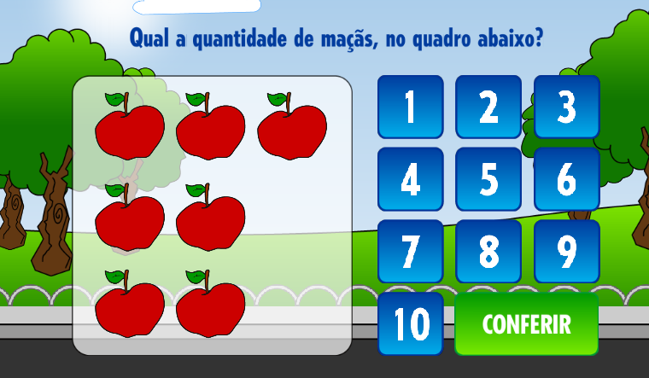

Fonte: adaptado de Escola Games (2021).

Apesar do nome do jogo ser *Eu Sei Contar*, podemos notar que a principal habilidade exigida é a de quantificação, isto é, a de associar um código a determinada quantidade. A contagem pode ser utilizada como um processo intermediário, sobretudo para ordens de grandezas além dos números perceptuais (KAMII, 2012), ou seja, para mais do que sete ou oito objetos.

Sendo assim, embora para alguns casos este jogo possa estar relacionado com a contagem, ele pde ajudar a desenvolver, principalmente a habilidade EF01MA01 - Utilizar números naturais como indicador de quantidade ou de ordem em diferentes situações cotidianas e reconhecer situações em que os números não indicam contagem nem ordem, mas sim código de identificação (BNCC, 2017/2018).

A Figura 2 apresenta o jogo digial *Aprenda a Contar*, que consiste basicamente na contagem progressiva e unitária de pulos que o pernonagem principal do jogo, um coelho, realiza enquando seus amigos, ursos, seguram a corda.

**Figura 2** – Jogo Digital *Aprenda a Contar*

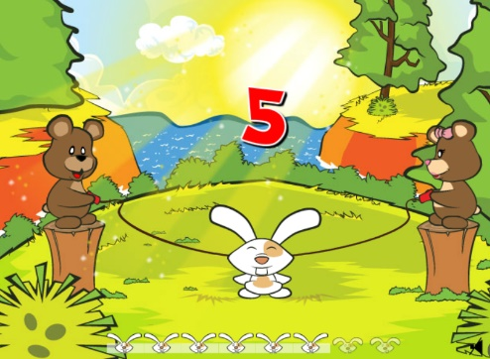

Fonte: adaptado de Escola Games (2021).

Este jogo é um exemplo de amplificação da imaginação individual, provocada por ferramentas digitais. Ao exercitar (ou aprender) o procedimento mental de contar, o estudante que experimenta o jogo da Figura 2 pode também contribuir para a criação de uma inteligência coletiva, no sentido de que cria uma cultura de aprendizagem da contagem, uma forma de tornar concreto, uma criação cultural abstrata, que é a representação numérica para determinar posições em sequências.

O jogo *Aprenda a Contar* pode ajudar a desenvolver a habilidade EF01MA02 - Contar de maneira exata ou aproximada, utilizando diferentes estratégias como o pareamento e outros agrupamentos (BNCC, 2017/2018).

No jogo digital *Coelho da Páscoa*, ilustrado pela Figura 3, o usuário deve acertar os ovinhos de páscoa, e cada vez que consegue cumprir este obetivo, a contagem na parte superior da tela é incrementada.

**Figura 3** – Jogo Digital *Coelho da Páscoa*

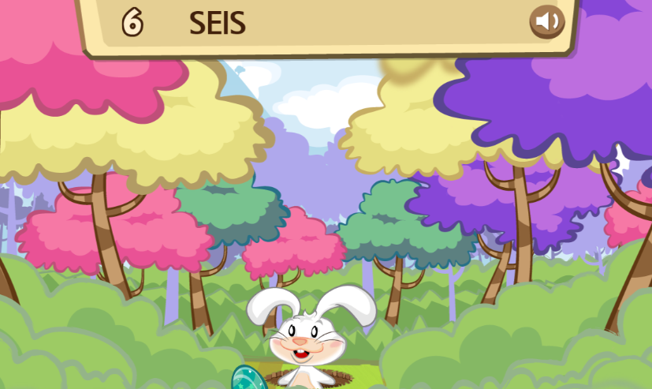

Fonte: adaptado de Escola Games (2021).

Uma inteligência coletiva produzida por professores e crianças especificamente para aprender e/ou ensinar o processo de contagem pode ser amplamente mediada por jogos digitais como *Coelho da Páscoa*, uma vez que o jogo inteiro tem a ver com relacionar os numerais com a ordem dos ovos acertados pelo usuário.

A amplificação da imaginação individual é uma característica marcante da utilização deste jogo digital, pois não há necessidade de nenhuma de complementação concreta exterior para agir no jogo, todos os recursos cognitivos necessários de contagem estão presentes no jogo *Coelho da Páscoa*, que pode auxiliar no desenvolvimento da habilidade EF01MA02 - Contar de maneira exata ou aproximada, utilizando diferentes estratégias como o pareamento e outros agrupamentos (BNCC, 2017/2018).

A Figura 4, a seguir, apresenta o jogo digital *Zoo Louco*, que consiste na contagem de animais que se deslocam na tela, a partir de uma especificação. Por exemplo, pode aparecer na tela várias espécies de animais correndo, e em seguida, surgir a pergunta: “Quantas ZEBRAS passaram por aqui?”, e o usuário deve indicar a quantidade de zebras que conseguiu contar.

**Figura 4** – Jogo Digital *Zoo Louco*

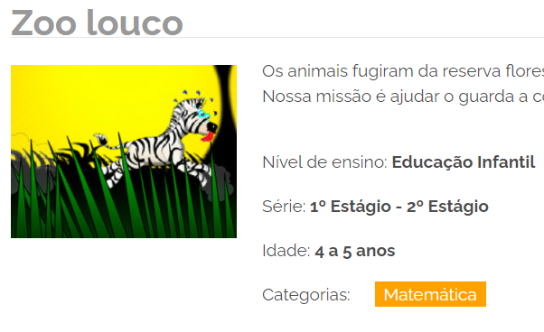

Fonte: adaptado de Escola Games (2021).

Na descrição do jogo no site Escola Games (2021), nota-se que ele é indicado para crianças com idade entre 4 e 5 anos. No entanto, nada impede que o processo de contagem seja retomado e/ou consolidado nos anos iniciais do Ensino Fundamental. O jogo digital *Zoo Louco* pode ser utilizado para desenvolver a hablidade do primeiro ano do Ensino Fudnamental de código EF01MA02 - Contar de maneira exata ou aproximada, utilizando diferentes estratégias como o pareamento e outros agrupamentos (BNCC, 2017/2018). Mas, como a própria equipe de criação ressalta, o jogo também pode ser utilizado na Educação infantil, tendo em vista a simplicidade de jogabilidade.

Na Figura 5 ilustra-se o jogo *Algarismos Romanos*, que em sua maior parte, consiste na conversão de números do sistema indo-arábico para o sistema romano. Ao longo do jogo, algumas instruções sobre a estrutura do sistema de numeração romano são apresentadas na tela.

**Figura 5** – Jogo Digital *Algarismos Romanos*

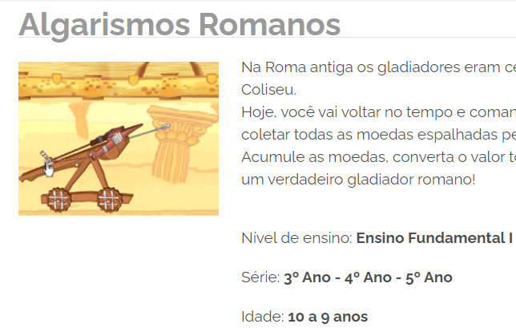

Fonte: adaptado de Escola Games (2021).

Apesar de o jogo não exigir diretamente a contagem de objetos, para que as instruções sejam compreendidas, o usuário precisa entender como a contagem em números romanos “funciona”.

O jogo envolve algarismos de várias ordens de grandeza, podendo ser utilizado, por exemplo, para desenvolver a habilidade EF01MA04 - Contar a quantidade de objetos de coleções até 100 unidades e apresentar o resultado por registros verbais e simbólicos, em situações de seu interesse, como jogos, brincadeiras, materiais da sala de aula, entre outros (BNCC, 2017/2018).

A Figura 6 ilustra o jogo digital *Maior ou Menor na Selva*, no qual é perguntado ao usuário qual animal é maior, dentre dois que aparecem na tela. É indicado pelos criadores para a Educação e Infantil e para o primeiro ano do Ensino Fundamental.

**Figura 6** – Jogo Digital *Maior ou Menor na Selva*

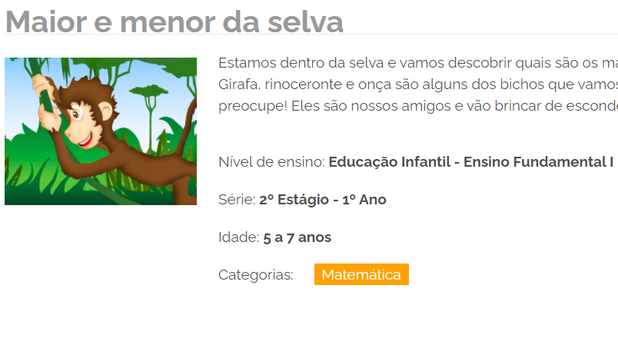

Fonte: adaptado de Escola Games (2021).

Segundo Chapin e Johnson (2006), e também Beck e Silva (2017), a contagem é uma das estratégias iniciais para compreender as operações aritméticas elementares, e nesse sentido, o desenvolvimento da habiliadade *seriar* objetos, ou seja, pô-los em ordem de acordo com algum critério, é uma primeira ideia para aprender a contar, visto que a *contagem* é uma operação que se constitui como caso particular da *seriação*, em que os objetos são os numerais do sistema de numeração decimal.

Comparar atributos, como maior/menor, por exemplo, é uma primeira experiência de seriação. Logo, podemos dizer que o jogo *Maior ou Menor na Selva* pode ajudar no desenvolvimento da habilidade EF01MA05 - Comparar números naturais de até duas ordens em situações cotidianas, com e sem suporte da reta numérica (BNCC, 2017/2018).

Na Figura 7 está ilustrado o jogo digital *Blocos Espaciais*, que requer do usuário que ele represente números dos sistema decimal a partir da quantifiação de blocos (dezenas, unidades, etc.), e também, em outro momento, exige a habilidade de contagem de blocos a partir de uma nave espacial guiada pelo usuário.

**Figura 7** – Jogo Digital *Blocos Espaciais*

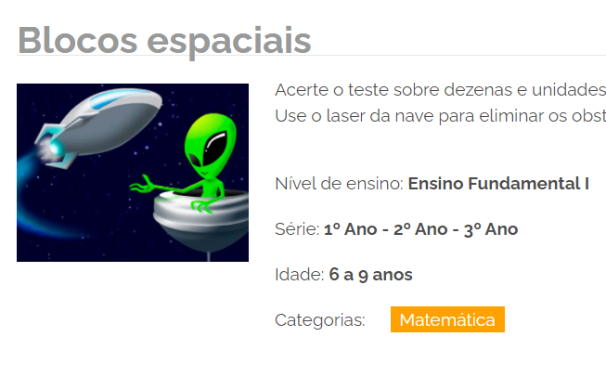

Fonte: adaptado de Escola Games (2021).

Este jogo possibilita desenvolver tanto a contagem quanto a quantificação, conforme descritas por Kamii (2012). A quantificação pode ser desenvolvida na fase em que o usuário precisa “traduzir” a quantidade de blocos para a forma decimal, e a contagem pode ser trabalhada na etapa de contagem e agrupamento dos blocos em dezenas.

Como neste trabalho o foco é habilidade de *contar*, destaco a habilidade EF02MA01 - Comparar e ordenar números naturais (até a ordem de centenas) pela compreensão de características do sistema de numeração decimal (valor posicional e função do zero) (BNCC, 2017/2018), a qual pode ser desenvolvida no que se referre à ordenação de números naturais nas ordens de dezenas e centenas.

Na Figura 8 é apresentado o jogo *Antecessor e Sucessor*. Nesse jogo o usuário deve compreender os conceitos de *número antecessor* e *número sucessor* para decidir para onde o gato deve pular.

**Figura 8** – Jogo Digital *Antecessor e Sucessor*

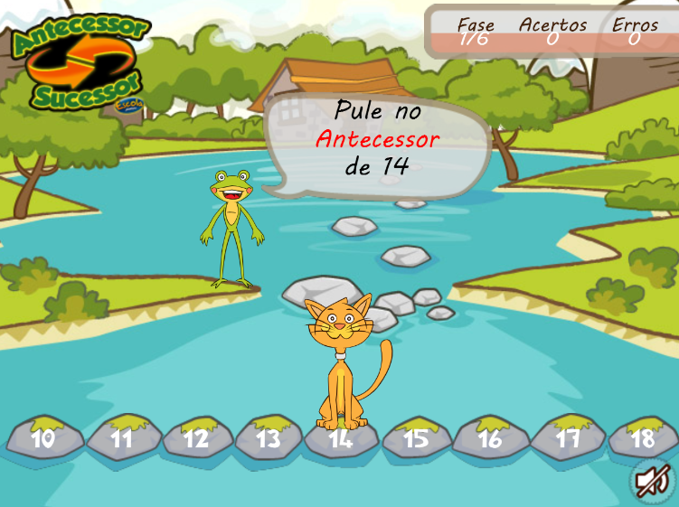

Fonte: adaptado de Escola Games (2021).

Para contar, a criança precisa, dentre outras coisas, desenvolver o senso de comparação entre os números. Saber qual vem antes e qual vem depois é uma forma de aperfeiçoar o entendimento da sequência dos números naturais como ferramenta de contagem. Daí a importância da proposta de atividades que envolvam as ideias de antecessor e sucessor.

Sendo assim, o jogo *Antecessor e Sucessor* pode auxiliar no desenvolvimento da habilidade EF03MA01 - Ler, escrever e comparar números naturais até a ordem de unidade de milhar, estabelecendo relações entre os registros numéricos e em língua materna (BNCC, 2017/2018).

É importante ressaltar que a contagem é uma habilidade presente no currículo dos três primeiros anos do Ensino Fundamental, conforme detalhamos no Quadro 1, a seguir, que sintetiza os resultados da pesquisa.

**Quadro 1 –** Relação entre OVAs e Habilidades da BNCC

|  |  |
| --- | --- |
| **OVA** | **Habilidade da BNCC Correspondente** |
| Eu Sei Contar | EF01MA01 - Utilizar números naturais como indicador de quantidade ou de ordem em diferentes situações cotidianas e reconhecer situações em que os números não indicam contagem nem ordem, mas sim código de identificação. |
| Aprenda a Contar  Coelho da Páscoa  Zoo Louco | EF01MA02 - Contar de maneira exata ou aproximada, utilizando diferentes estratégias como o pareamento e outros agrupamentos |
| Algarismos Romanos | EF01MA04 - Contar a quantidade de objetos de coleções até 100 unidades e apresentar o resultado por registros verbais e simbólicos, em situações de seu interesse, como jogos, brincadeiras, materiais da sala de aula, entre outros. |
| Maior e Menor na Selva | EF01MA05 - Comparar números naturais de até duas ordens em situações cotidianas, com e sem suporte da reta numérica. |
| Blocos Espaciais | EF02MA01 - Comparar e ordenar números naturais (até a ordem de centenas) pela compreensão de características do sistema de numeração decimal (valor posicional e função do zero). |
| Antecessor e Sucessor | EF03MA01 - Ler, escrever e comparar números naturais até a ordem de unidade de milhar, estabelecendo relações entre os registros numéricos e em língua materna. |

Fonte: o autor.

Os jogos digitais analisados amplificam a imaginação individual, no sentido de que eles colocam a criança em contato com situações que exigem destas a mobilização de esquemas mentais que priorizam os procesos de contagem, isto é, estes jogos digitais direcionam o pensamento para esquemas de contagem, sem os quais não é possível agir e obter desempenho satisfatório nos desafios que se apresentam.

O Quadro 1 demonstra que existem pelo menos seis habilidades do currículo que podem ser desenvolvidas com a utilização dos jogos analisados. A partir do conceito de *aprendizagem por simulação* criado por Pierre Lévy (2010), podemos dizer que o site Escola Games (2021) possibilita a ampliação da imaginação individual de situações que envolvem contagem, inclusive abordando habilidades previstas no currículo oficial.

**6. CONSIDERAÇÕES FINAIS**

Considerando o objetivo deste trabalho, que é ampliar a compreensão do fenômeno da aprendizagem por simulação na cibercultura, com base na descrição e análise de alguns jogos virtuais do site Escolas Games, tendo em vista as competências previstas pela BNCC para o desenvolvimento da habilidade de contar nos anos iniciais do Ensino Fundamental, pode-se afirmar que o ambiente Escola Games (2021) promove, inclusive, a aprendizagem por simulação de habilidades previstas na BNCC.

A amplificação da imaginação individual é uma característica da aprendizagem por simualação que pode ser estimulada por meio de jogos digitais nos anos iniciais do Ensino Fundamental, mas para isso, é necessário que os educadores reconheçam nesses jogos habilidades presentes no currículo, para que possamos ir além do uso meramente recreativo desses dos jogos digitais educativos.

Os jogos digitais podem ser recursos didáticos amplamente socializados, discutidos e oficializados no currículo, desde que se crie uma inteligência coletiva construída tanto por profissionais da área da Educação quanto por estudantes, os quais podem interagir para a criação de fóruns de discussão sobre o uso dos jogos digitais educacionais. Tal como o livro didático, eles também pode vir a ser considerados materiais de apoio pedagógico, e aguns podem até mesmo tornarem-se referências recorrentes.

Para concluir, a aprendizagem por simulação através de jogos digitais para desenvolver habilidades nos anos iniciais do Ensino Fundamental, como a de contar, por exemplo, pode acontecer com intencionalidade pedagógica, respaldada por habilidades previstas no currículo oficial.

**REFERÊNCIAS**

BECK, V. C.; SILVA, J. A. A influência da teoria dos campos conceituais nas pesquisas sobre estratégias utilizadas por crianças em problemas aditivos. **Schème - Revista Eletrônica de Psicologia e Epistemologia Genéticas**, v. 9, n. 1, p. 56-69, 2017.

BRASIL. **Base Nacional Comum Curricular - BNCC**. 2017/2018. Disponível em: <<http://basenacionalcomum.mec.gov.br/>>. Acesso em: 18 jan. 2021.

CHAPIN, S. H.; JOHNSON, A. **Math matters**: understanding the Math you teach, grades K-6. 2ed. Sausalito, CA, USA: Math Solutions, 2006.

ESCOLA GAMES. **Site Escola Games**. Disponível em: <http://www.escolagames.com.br/>. Acesso em: 18 jan. 2021.

GIL, A. C. **Como elaborar projetos de pesquisa**. 4. ed. São Paulo: Atlas, 2008.

KAMII, C. **A criança e o número**: implicações educacionais da teoria de Piaget para a atuação com escolares de 4 a 6 anos. Trad. Regina A. Assis. 39 ed., Campinas, SP: Papirus, 2012.

KRIPKA, R. M. L.; SCHELLER, M.; BONOTTO, D. L. Pesquisa documental na perspectiva qualitativa: conceitos e caracterização. **Revista de Investigaciones UNAD**, v. 14, n. 2, p. 55-73, 2015.

LÉVY, P. **Cibercultura**. Trad. Carlos Irineu da Costa. 3. ed. São Paulo: Editora 34, 2010. 272 p.